Geometria descritiva: uma abordagem concreta
Fábio Gonçalves Teixeira – fabiogt@ufrgs.br
Régio Pierre da Silva – regio@ufrgs.br
Tânia Luísa Koltermann da Silva – tania.koltermann@ufrgs.br
Fernando Batista Bruno – fernando.bruno@ufrgs.br
Sergio Leandro dos Santos – sergio.santos@ufrgs.br
Departamento de Design e Exp. Gráfica, UFRGS
Osvaldo Aranha, 99/408
90035-190, Porto Alegre, RS

Resumo: Este trabalho apresenta os principais aspectos da experiência da implementação de um novo paradigma no ensino de geometria descritiva: a aprendizagem baseada em projetos (design-based learning). Esta mudança de paradigma é o resultado de uma abordagem centrada no aluno, procurando desenvolver a sua criatividade e a capacidade de resolver problemas a partir dos conceitos de geometria descritiva. Assim, todos os conceitos e projetos desenvolvidos envolvem o trabalho com sólidos. Isto implica no aumento da experiência concreta, reduzindo o grau de abstração necessário para a aprendizagem de conceitos fundamentais. A metodologia inclui o uso de um software de modelagem tridimensional desenvolvido especialmente para o trabalho com esta nova abordagem educacional na geometria descritiva. A metodologia proposta foi implementada, inicialmente, em algumas turmas piloto dos cursos de Design e Engenharia da Universidade Federal do Rio Grande do Sul (UFRGS) com grande sucesso. A partir desta experiência bem sucedida, a nova metodologia vem sendo implementada na maioria das turmas dos cursos de Engenharia, Arquitetura e Design da UFRGS.

Palavras-Chave: Geometria Descritiva, Design, Projeto, Sólidos.

INTRODUÇÃO
A Geometria Descritiva (GD) constitui uma das mais importantes disciplinas básicas dos cursos de Engenharia, Arquitetura e Design, pois contribui decisivamente no desenvolvimento do raciocínio lógico e da visão espacial, as quais são as bases para que sejam construídas as competências dos profissionais egressos, principalmente no que tange às atividades relacionadas ao projeto. No entanto, o ensino tradicional da Geometria Descritiva utiliza uma abordagem extremamente abstrata, com pouca relação com o mundo concreto e totalmente dissociada das experiências prévias dos estudantes. Como resultado, há excesso de reprovações e evasões nas disciplinas relacionadas à GD (SILVA, 2005; TEIXEIRA et al., 2006 e SILVA et al., 2007). Além disso, a imensa maioria dos alunos que são aprovados não alcança um domínio total da disciplina, o que representa um grave desperdício de tempo e de recursos, além de afetar a formação do futuro profissional.
Algumas escolas resolvem o problema da maneira mais fácil, retirando a GD como disciplina obrigatória dos currículos dos cursos e dissolvendo o seu conteúdo nas disciplinas de Desenho Técnico (DT). Mas isto não resolve o problema, pois o número de horas dedicadas aos conceitos de GD fica muito reduzido e, muitas vezes, não há qualquer adequação da metodologia já utilizada em DT. As conseqüências são graves, pois os alunos efetivamente não aprendem os conceitos fundamentais de GD e acabam por concluir seus cursos sem uma importante ferramenta para a sua formação plena. Por outro lado, as escolas resolvem o problema das reprovações.
É obvio que existem problemas, mas simplesmente retirar a GD dos cursos cria um problema muito maior, pois cria repercussões na formação dos egressos, os quais podem ser permanentes. O grupo de pesquisa Virtual Design (ViD) é pioneiro no desenvolvimento de ferramentas e metodologias com o objetivo de melhorar a qualidade do ensino de GD, buscando a melhoria do processo de aprendizagem dos alunos. O ViD desenvolveu pesquisas teóricas relacionadas ao processo de aprendizagem, incluindo pesquisas relacionadas a estilos de aprendizagem (SILVA, 1999 e Silva, 2005a), à aprendizagem significativa (SILVA, 2005b) e a aprendizagem baseada em projetos (TEXEIRA et al., 2006). Além disso, o ViD desenvolveu várias pesquisas tecnológicas que resultaram em ferramentas de apoio ao processo de ensino-aprendizagem, incluindo ambientes de aprendizagem hipermídia, como o inovador HyperCAL^{GD} (TEIXEIRA et al., 1999), o HyperCAL on-line (SILVA et al., 2004) e um modelador sólido para o apoio ao ensino de GD, o HyperCAL^{3D} (TEIXEIRA et al., 2007).
O ViD vem implementando a aprendizagem baseada em projetos na maioria das turmas de GD em um processo que teve início em 2006 e vem se expandindo pelos resultados bastante animadores. Esta iniciativa mostra que investindo em pesquisa científica na área de metodologia, ensino-aprendizagem e tecnologias educacionais é possível aumentar a qualidade do ensino, aumentando a profundidade sobre os conceitos estudados e despertando a vontade e a curiosidade de aprender nos estudantes. Este trabalho apresenta os principais aspectos da nova metodologia aplicada no ensino de Geometria Descritiva nos cursos de Engenharia, Arquitetura e Design da UFRGS.

Metodologia
A nova metodologia implementada no ensino de Geometria Descritiva tem como objetivos principais: reduzir o grau da abstração necessário para aprender os conceitos básicos; aproveitar os conhecimentos prévios dos estudantes; garantir o entendimento dos processos bidimensionais e os seus correspondentes tridimensionais e estimular o processo de aprendizagem a partir de problemas concretos com aplicações práticas.
Para atingir estes objetivos, foram realizadas os seguintes modificações sobre a metodologia tradicional:
- trabalhar de objetos sólidos facetados, pois contêm todos os elementos geométricos a serem estudados em objetos muito mais próximos do mundo real, concreto;
- alterar a notação de forma aproximar das representações computacionais, como os sistemas CAD com os quais os alunos já possuem familiaridade, ressaltando o sistema de coordenadas cartesiano;
- utilizar o enfoque da aprendizagem baseada em projetos (design-based learning), o qual permite criar desafios estimulantes para os alunos construírem o seu conhecimento;
- complementar as atividades práticas com um software de modelagem 3D que permite verificar os resultados em 3D, proporcionando um importante feedback para o alunos de suas atividades.

Trabalho com objetos sólidos
Trabalhar com objetos sólidos ao invés dos tradicionais ponto, reta e plano tem a importância de reduzir a abstração necessária para entender as operações com estas entidades. Afinal, um ponto é um objeto sem dimensões, uma reta é um objeto com uma única dimensão, mas de comprimento infinito, e um plano é um objeto de duas dimensões e também infinito. Todos estes conceitos extremamente abstratos são importantes, mas não há a necessidade de se trabalhar com abstrações desde o início do processo. O estudo de entidades abstratas dissociado de um contexto é a razão para o conflito no processo de ensino-aprendizagem.
Um objeto sólido de faces planas contém todas as entidades que são necessárias para a aprendizagem da Geometria Descritiva. Os vértices são pontos, as arestas são segmentos de reta e as faces são segmentos de planos. Porém, todos estes objetos são estudados como parte de um contexto concreto: são elementos de um sólido. As operações relacionadas às entidades fundamentais também são estudadas no contexto da solução de problemas relacionados aos objetos sólidos.
Para um estudante que está iniciando o estudo de GD, é muito mais fácil entender o porquê de achar a verdadeira grandeza (VG) de uma face de um sólido do que a razão para achar a VG de um plano infinito ou de um triângulo solto no espaço. Obtendo a VG das faces de um sólido, é possível planificar a sua superfície para construir um modelo real com as dimensões corretas.

Notação
Apesar de manter nomes como linha de terra e plano de projeção, a ênfase é dada para os eixos cartesianos que definem o Sistema de Referência (SR) e os planos de projeção. A linha de terra é sempre o eixo x. Os eixos y e z são sempre representados de forma que fique clara a coerência dos sistemas de referência e a lógica da representação. A ênfase na notação do SR cartesiano aproxima da lógica dos sistemas CAD e de toda a experiência prévia dos alunos na matemática, a qual sempre utiliza este tipo de representação. As conhecidas mudanças de plano passam a ser denominadas mudanças de sistemas de referência.

Aprendizagem baseada em projetos
A aprendizagem baseada em projetos é um modelo que organiza o processo de aprendizagem em torno de projetos, os quais podem ser definidos como tarefas complexas baseadas em desafios ou problemas que envolvem os alunos no design, na solução de problemas, na tomada de decisões e em atividades investigativas e de pesquisa. Estas atividades, realizadas pelos alunos com certa autonomia, resultam em produtos ou apresentações (THOMAS, 2000). Conforme WIJNEN (1999), a aprendizagem baseada em projetos pode ser caracterizada como: integradora, indo além das disciplinas convencionais, cooperativa (trabalho em equipe), orientada à prática (hands on) e às competências, multidisciplinar, criativa, motivadora.
Com o uso de objetos sólidos, os alunos podem desenvolver projetos complexos a partir dos conceitos de Geometria Descritiva. Os alunos são desafiados a construir sólidos com propriedades específicas e a GD é utilizada como ferramenta no processo de projeto. Desta forma, os alunos exercitam os conceitos aprendidos em um contexto prático e com objetivos bem determinados. Esta abordagem torna o processo de aprendizagem ágil e estimulante.

Software de modelagem 3D
O HyperCAL^{3D} é um programa especialmente desenvolvido para o apoio ao ensino de Geometria Descritiva (TEIXEIRA et al., 2007). Atualmente na sua versão 2.0, o programa permite construir objetos sólidos facetados a partir de coordenadas de vértices e conectividades das faces. O uso do HyperCAL^{3D} permite ao aluno visualizar em 3D o resultado de suas operações e, assim, verificar se atingiu os objetivos propostos nas atividades e a precisão dos procedimentos realizados. Com isto, os próprios alunos podem avaliar a qualidade do seu trabalho e, consequentemente, do seu aprendizado.
O uso do HyperCAL^{3D} proporciona um grande diferencial no processo de aprendizagem, pois permite um feedback imediato do processo, tanto por parte do aluno quanto do professor. Na maior parte das atividades extra-classe os alunos devem utilizar o HyperCAL^{3D} para montar o modelo final, o qual é enviado on-line para o professor, permitindo um registro permanente em meio digital e uma rápida avaliação das tarefas.

Exemplos de atividades
As atividades desenvolvidas visam sempre objetivos concretos e, ao final, o aluno tem condições de avaliar o resultado. As atividades incluem processos de modelagem utilizando conceitos de GD e também processos de visualização, como perspectivas obtidas a partir de mudanças de sistemas de referência.

z  y  x  O | 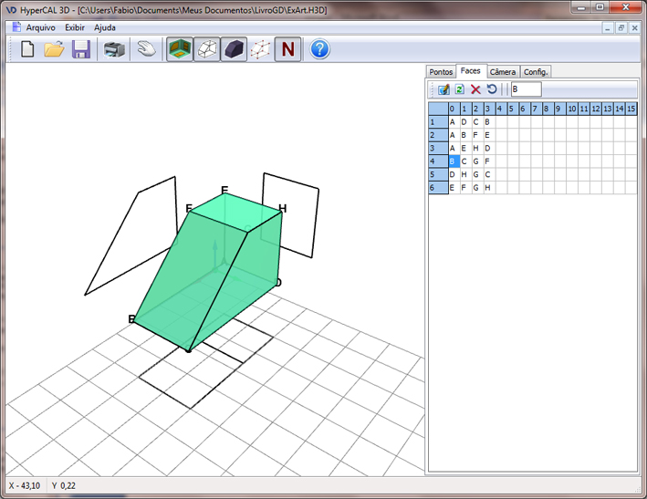
(a) | (b)
Figura 1 – Exemplo de sólido utilizado na modelagem.

Processos de modelagem
A modelagem de sólidos tridimensionais é feita através de operações como extrusão, interseção e corte. Estas operações são realizadas em conjunto com as operações e conceitos da GD, tais como mudanças de sistema de referência e alçamento para o correto posicionamento dos elementos envolvidos.
A Figura 1 apresenta um exemplo de problema de modelagem. O objetivo é realizar um corte no sólido dado utilizando um plano oblíquo de 47º em relação à base e que contem uma reta horizontal de 45º que contém o ponto médio do menor lado da base.

47°  z  y  x  O  z’  y’  x’  O’ | z  y  x  O  z’  y’  x’  O’
(a) | (b)
z  y  x  O  z’  y’  x’  O’ | z  y  x  O  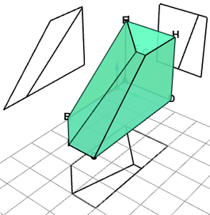
(c) | (d)
Figura 2 – Solução do problema.
A solução do problema implica em realizar uma mudança de sistema de referência que acumule a reta e, assim, permita definir o plano a 47º em relação à base, pois se a reta fica acumulada, qualquer plano que a contenha também ficará (Figura 2a). O sólido é todo transportado para esta nova vista, onde são determinadas as interseções das suas faces com o plano (Figura 2b). Em seguida, são removidas as porções do sólido localizadas acima do plano e as interseções obtidas na vista auxiliar são transportadas (alçamento) para as vistas originais, determinado as projeções do novo sólido (Figura 2c). A partir da projeção final, são medidas as coordenadas dos novos pontos gerados e definidas as conectividades das novas faces. Estes dados são então inseridos no HyperCAL^{3D}, onde é possível visualizar o sólido obtido a partir de qualquer posição do espaço (Figura 2d).
O interessante neste processo é que o aluno não trabalha o tempo todo com abstrações. Todas as atividades alternam processos abstratos, mas lógicos, com processos visuais, onde é possível visualizar e verificar a acuidade das tarefas.

Processos de visualização
Outra forma de aprendizagem contextual utilizada nesta nova metodologia de ensino para a Geometria Descritiva é a construção de perspectivas dos objetos a partir de conceitos da própria GD. As perspectivas facilitam a visualização tridimensional e permitem verificar a precisão e coerência dos processos realizados. Perspectivas cilíndricas podem ser geradas diretamente por mudanças de sistemas de referências apropriadas. Porém, perspectivas cônicas requerem o uso de projeções cônicas em conjunto com as técnicas tradicionais de GD. Um método para a construção de perspectivas cônicas exatas com três pontos de fuga foi proposto por TEIXEIRA et al. (2006) e é utilizado como uma importante ferramenta nesta nova metodologia de ensino para a GD.
O processo utiliza um vetor de visualização, o qual pode ser definido por dois pontos ou algum outro tipo de descrição. No exemplo da Figura 3, é dada a posição do alvo, a direção na projeção horizontal, ângulo em relação ao plano horizontal (neste caso é de 45º) e a distância da câmera até o alvo (D). A perspectiva é obtida quando a projeção se dá na direção do vetor. Portanto, é necessário acumular o vetor de visualização para obter a vista em perspectiva. Inicialmente, é realizada uma mudança de sistema de referência para determinar a verdadeira grandeza (VG) do vetor de visualização. Nesta vista auxiliar, o vetor de visualização é completado, pois está em VG e é possível marcar seu comprimento e ângulo. Assim, determina-se a posição da câmera (Figura 3a). Nesta mesma vista auxiliar, é posicionado o quadro, plano onde é projetada a perspectiva e que deve ser perpendicular ao vetor de visualização. Desta forma, o quadro fica acumulado na vista auxiliar, pois o vetor de visualização está em VG. A seguir, são traçadas linhas de chamada (projetantes) a partir do vértices do sólido na vista auxiliar até o base do vetor de visualização. O mesmo deve ser feito na vista projeção horizontal original (Figura 3b). O passo seguinte é determinar a interseção destas projetantes com o quadro. Os pontos de interseção são determinados diretamente na vista auxiliar e transportados por linhas de chamada (alçamento) até às projetantes correspondentes na vista horizontal. O resultado é a perspectiva (Figura 3c), mas ainda em projeção reduzida, pois o plano do quadro não se projeta em VG na vista horizontal. A perspectiva final é obtida a partir de uma mudança de sistema de referência que obtém a VG do quadro. A nova linha de terra deve ser paralela ao quadro e, na maioria dos casos, pode até sobrepor o quadro. No exemplo, a linha de terra não sobrepõe o quadro para que a perspectiva não fique sobreposta às projeções existentes. Esta vista auxiliar secundária é feita somente para o quadro, pois é este que contém sobre sí a projeção em perspectiva cônica. O resultado é um perspectiva cônica exata com três pontos de fuga do ponto de vista do vetor de visualização (Figura 3d).
O procedimento é bastante trabalhoso, muito mais do que a maioria dos exercícios convencionais com mudança de sistema de referência (mudança de plano). No entanto, os alunos apreciam bastante a tarefa em função de poderem visualizar o sólido em perspectiva. O resultado deste tipo de atividade é muito interessante, pois aprofunda de forma significativa os conhecimentos de Geometria Descritiva envolvidos e possibilita corrigir eventuais erros nas operações de modelagem.

45°  V₁  V₂  z  y  x  O  z’  y’  x’  O’  D | z  y  x  O  z’  y’  x’  O’  V₁  V₂  Quadro
(a) | (b)
z  y  x  O  z’  y’  x’  O’  V₁  V₂ | z  y  x  O  z’  y’  x’  O’  z’’  y’’  x’  O’’  x’’  V₁  V₂
(c) | (d)
Figura 3 – Obtenção de perspectiva cônica.
Além disso, a perspectiva é uma forma muito mais natural de representação do que as projeções ortogonais, pois é o mais próximo que se tem da visão humana em um desenho. O ciclo de trabalho está quase completo. Para terminar, os alunos utilizam o HyperCAL^{3D} para comparar o resultado da perspectiva, pois o programa permite posicionar a câmera exatamente na mesma posição a partir dos mesmos parâmetros fornecidos (alvo, orientação, distância).

 | 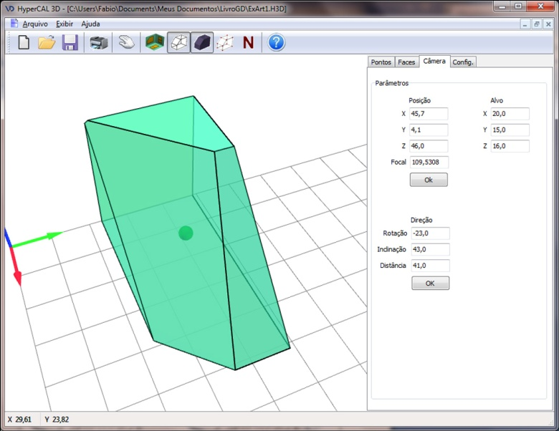
(a) | (b)
Figura 4 – Perspectiva do sólido: a) Perspectiva obtida através da mudança de sistemas de referência; b) Perspectiva obtida no HyperCAL^{3D}.

Considerações Finais
Foram apresentados os principais aspectos da nova metodologia de ensino utilizada na Geometria Descritiva dos cursos de Engenharia, Arquitetura e Design da Universidade Federal do Rio Grande do Sul. O trabalho com objetos sólidos proporciona uma experiência muito menos abstrata do que a metodologia convencional. Além disso, exige muito mais dos alunos no processo de representação, pois devido à sua complexidade é necessário determinar a visibilidade de faces e arestas, o que promove um nível maior de aprofundamento dos conceitos.
Uma nova notação que aproxima a GD da representação usual da matemática e dos sistemas CAD, proporcionando um entendimento maior dos processos de representação, pois utiliza os conhecimentos prévios dos alunos e uma linguagem familiar.
O uso da abordagem da aprendizagem baseada em projetos proporciona uma aprendizagem contextualizada e a aplicação imediata dos conceitos na solução de problemas de projeto geométrico. Além de ser um processo naturalmente mais estimulante, pois trabalha com projetos concretos e não abstrações, esta abordagem tem um componente lúdico que promove uma maior participação dos alunos.
O uso do HyperCAL^{3D} permite visualizar os resultados dos projetos, proporcionando um feedbeck aos próprios estudantes da qualidade do seus projetos e da sua aprendizagem. Além disso, o seu uso estimula uma maior participação dos alunos nas atividades, pois também apresenta uma linguagem familiar, além de tornar o processo de ensino-aprendizagem mais dinâmico e variado. A receptividade dos alunos ao uso do programa é extremamente positiva. O seu uso também proporciona uma agilização no processo de correção de atividades extra-classe, pois os alunos enviam os seus arquivos pelo portal da disciplina, onde é possível verificar rapidamente a precisão e a qualidade dos trabalhos, visual e numericamente.
A cada semestre é possível perceber as melhorias proporcionadas pela nova metodologia desenvolvida. Em alguns cursos notam-se diferenças brutais antes e após a sua implementação, como é o caso do curso de Arquitetura, onde as desistências e as reprovações foram reduzidas para números insignificantes. No curso de Design, não há comparação, pois é um curso novo e desde o seu início foi trabalhada a nova metodologia. De qualquer forma, as reprovações e desistências são também insignificantes. Por outro lado, a qualidade dos trabalhos produzidos revela que o nível de aprendizagem tem sido excelente. No caso dos cursos de Engenharia, não houve tanta redução nas reprovações, mas os resultados em termos de aprendizagem são semelhantes aos cursos já mencionados. O fato de uso da nova metodologia não ter se refletido da mesma forma no número de reprovações dos cursos de Engenharia tem mais relação com o posicionamento da disciplina nas grades dos currículos dos cursos de Engenharia, onde a GD é uma disciplina de apenas 2 créditos. Muitas vezes, os alunos abandonam GD em favor de uma disciplina de 4 ou 6 créditos. Ou seja, uma escolha pelo menor prejuízo em termos de créditos. Nos outros cursos, a GD possui 4 créditos e é pré-requisito para mais disciplinas do curso. De qualquer forma, a metodologia está em constante desenvolvimento para melhorar a qualidade do processo de aprendizagem dos alunos em uma área fundamental para os cursos de Engenharia, Arquitetura e Design.

Referências
SILVA TLK. Uma proposta de ambiente computacional para aprendizagem em geometria descritiva com ênfase na estereotipagem dos estudantes de engenharia. Florianópolis - 1999 (Dissertação de Mestrado) Programa de Pós-Graduação em Engenharia de Produção - PPGEP/UFSC, 1999.
SILVA TLK. Produção flexível de materiais educacionais personalizados: o caso da geometria descritiva. Florianópolis 2005 (Tese de Doutorado) Programa de Pós-Graduação em Engenharia de Produção - PPGEP/UFSC, 2005a.
SILVA RP. Avaliação da perspectiva cognitivista como ferramenta de ensino-aprendizagem da geometria descritiva a partir do ambiente hipermídia HyperCAL^{GD}. Florianópolis - 2005 (Tese de Doutorado) Programa de Pós-Graduação em Engenharia de Produção - PPGEP/UFSC, 2005.
SILVA RP, TEIXEIRA FG, SILVA TLK, BRUNO FB. HyperCAL online - Uma plataforma para educação a distância e apoio ao ensino presencial. In: XXXII Congresso Brasileiro de Ensino de Engenharia - COBENGE, 2004, Brasília. Anais…, Brasília, 2004.
SILVA RP, SILVA TLK, TEIXEIRA FG. Learning objects: an approach in engineering education in a cognitive perspective. In: ICEE 2007 - International Conference on Engeneering Education. Proceedings… Coimbra, 2007.
TEIXEIRA FG, SILVA RP, SILVA TLK. A Learning Environment for Teaching of Descriptive Geometry. In: International Conference on Engineering Education - ICEE'99, 1999, Ostrava. Proceedings…, Ostrava, 1999.
TEIXEIRA FG, SILVA RP, SILVA TLK, HOFFMANN, AT. The descriptive geometry education through the design-based learning. In: ICGG2006 - 12TH International Conference on Geometry and Graphics. Proceedings... Salvador, 2006.
TEIXEIRA FG, SILVA RP, SILVA TLK, HOFFMANN AT, AYMONE JLF. HyperCAL^{3D} Modelador de sólidos para geometria descritiva. In: VII International Conference on Graphics Engineering of Arts and Design e XVIII Simpósio Nacional de Geometria Descritiva e Desenho Técnico, 2007, Curitiba. Anais... Curitiba, 2007.
THOMAS, J.W. A review of research on project-based learning. Relatório técnico. Autodesk Foundation, 2000. Acesso em 18 de julho de 2005: http://www.autodesk.com/ foundation.
WIJNEN, W.H.F.W. Towards Design-Based Learning. Brochure, Educational Service Centre of Technische Universiteit Eindhoven, 2000.

descriptive geometry: A new methodology for teaching and learning

Abstract: This paper presents the main aspects of the experience of implementing a new paradigm in the teaching of descriptive geometry: design-based learning. This paradigm changing is result of a student-centered approach, seeking to develop their creativity and ability to solve problems through the descriptive geometry concepts. Thus, all concepts and projects developed involve working with solids. This increases the concrete experience, reducing the abstraction degree need for the concepts learning. The methodology includes the use of three-dimensional modeling software specifically designed to work with this new educational paradigm in descriptive geometry. The proposed methodology was implemented initially in some test classes of Design and Engineering courses of Federal University of Rio Grande do Sul (UFRGS) with great success. Recently the new methodology has been implemented in most of descriptive geometry classes of Engineering, Architecture and Design courses at UFRGS.

Key-words: Descriptive geometry, Design, Projects, Solids.

